野三关镇初级中学八年级下册物理期末测试题五
姓名： 班级：
一、选择题（每题2分，共24分）
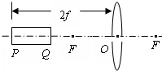
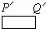
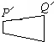
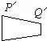
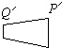
- 如图所示，有一圆柱体PQ，放在凸透镜前图示的位置，它所成像P′Q′的形状应该是下列图中的（ ）
A B C D
题号 | 1 | 2 | 3 | 4 | 5 | 6 | 7 | 8 | 9 | 10 | 11 | 12
答案

- 猴子倒挂树枝上静止时，下列说法中哪一对是平衡力（ ）
A．猴子所受的重力和树枝所受的重力 B．猴子对树枝的拉力和猴子所受的重力
C．猴子对树枝的拉力和树枝对猴子的拉力 D．树枝对猴子的拉力和猴子所受的重力
- 质量可忽略的杠杆上所标的每一格长度都是相等的，O为支点，杠杆两边所挂每一个钩码均相同，杠杆在水平位置平衡。在下列情况下，杠杆仍在水平位置保持平衡的是（ ）
A．两边都减少一个钩码 B．右边钩码下加挂一个相同的钩码，左边钩码同时向左移一格
C．两边的钩码下各加挂一个相同的钩码 D．左边钩码向右移一格，右边钩码同时向左移一格
- 把同一个鸡蛋分别放到甲、乙两杯密度不同的盐水中，如图所示，鸡蛋在甲杯中漂浮在盐水水面，在乙杯中悬浮在盐水中，对这一现象，以下说法正确的是（ ）
A．鸡蛋在甲、乙两杯盐水中受到的浮力相等 B．鸡蛋在甲杯中受到的浮力大
C．鸡蛋在乙杯盐水中受到的浮力大 D．无法判断
- 将一木棒依次放入三种不同的液体中，如图所示，比较木棒在三种液体里所受到的浮力大小和液体密度，下列说法正确的是：（ ）
A．甲液体密度最大 B．木棒在甲液体中浮力最大
C．木棒在丙液体中浮力最大 D．木棒在三种液体中浮力一样大
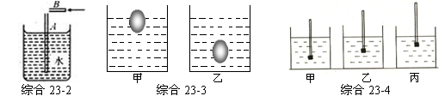
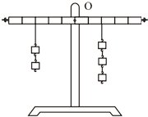

- 气球下有一个吊篮，小明在吊篮内和气球一起以5m/s的速度匀速竖直上升，当到某一高度时，从吊篮里脱落出一个物体。这个物体离开吊篮后将（ ）
A．立即下落 B．继续上升一段时间后下落 C．以原来速度永远上升 D．以上说法都不对
- 我国沉船打捞人员在南海打捞宋朝的商船。潜水员在水面下作业，当他继续下潜的过程中，以下说法正确的是（ ）
A．所受浮力变大，压强变大 B．所受浮力变大，压强变小
C．所受浮力不变，压强变大 D．所受浮力不变，压强不变
- 下列关于压强与浮力的说法正确的是（ ）
A．飞机水平飞行时，机翼上方的空气流速大，压强小
B．潜入水中的潜水艇，潜水越深，所受的浮力就越大
C．历史上通过马德堡半球实验第一次测得了大气压的值
D．将装有水的试管由竖直位置逐渐倾斜的过程中（水未洒出），水对管底的压强不变
- 目前人类发射的探测器已飞出了太阳系，正往更远的太空飞去，如果探测器所受外力全部消失，那么探测器将（ ）
A．沿原路径返回地球 B．沿原方向做减速直线运动
C．立刻静止 D．沿原方向做匀速直线运动
- 小慧用相同的水平推力，分别使较重的A物体沿较光滑的平面移动，较轻的B物体沿较粗糙的平面移动，若在相同的时间内移动相同的距离，则下列说法正确的是（ ）
A．小慧对A物体做的功多 B．小慧对B物体做的功多
C．小慧推A物体的功率小 D．小慧推A、B两物体时的功率相同
- 中国自行设计、自主集成研制的“蛟龙号”深海载人潜水器最大下潜深度达到5000m，标志着中国成为继美、法、俄、日之后第五个掌握3500m以上大深度载人深潜技术的国家。“蛟龙号”从刚入水至下潜到最深处的过程中，所受的海水压强p和浮力F_{浮}随下潜深度h变化关系的图像如图所示，其中正确的是（ ）
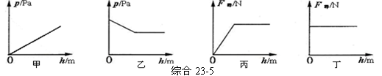
A．甲、丁 B．甲、丙 C．乙、丙 D．乙、丁
- 把蜡烛放在距离凸透镜50cm处，在透镜另一侧的光屏上观察到倒立、缩小的清晰像．那么凸透镜的焦距不可能是（ ）
A．5cm B． 10cm C．20cm D．30cm
二、填空题（每空1分，共17分）
- 在探究凸透镜成像规律时，先将凸透镜正对太阳光，把一张纸放在它的另一侧，当纸上呈现一个最小光斑时，测得光斑到凸透镜的距离为10 cm，若把一个物体放在此凸透镜前30 cm时，在光屏上成一个 像。
- 用手将一重为5N的物体全部压入水中，物体排开的水的重力是8N，此时物体受到的浮力为＿＿N，放手后物体最终将＿＿＿＿（选填”“上浮”、“下沉”、“漂浮”或“悬浮”）。
- 小慧家中装修留下了一些大小不一的玻璃板。小慧想要测出玻璃板的密度，于是他把一块厚玻璃板用细线系着挂在弹簧测力计下方，测得示数为2.5N，手持弹簧测力计的上端，把玻璃板浸没水里，测得弹簧测力计示数为1.5N，则玻璃板浸没在水中时受到的浮力是＿＿＿＿N；玻璃板的密度为＿＿＿＿kg/m³。
- 如图所示，利用滑轮匀速向上提升重物。已知作用在绳子自由端的拉力F_{甲}＝F_{乙}＝F_{丙}＝5N。则：不计动滑轮重和绳与滑轮之间摩擦时，提升的物重分别是：G_{甲}为＿＿＿N，G_{丙}为＿＿＿N。若动滑轮重3N，不计绳与滑轮之间摩擦，提升的物重G_{乙}为＿＿＿N。
- 观察如图甲所示的情况，说明力的作用效果不仅跟力的大小、方向有关，还跟力的＿＿＿＿有关；观察如图乙所示的情况发现，将滑动摩擦变为＿＿＿＿的方式可以减小摩擦。
- 离海平面越高，大气压强越＿＿＿。如图所示为某物理兴趣小组的同学，在高山上某处做的托里拆利实验，此处的大气压强是＿＿＿cm汞柱，最早测出大气压的科学家是＿＿＿。
- 某同学的质量是40㎏，他在体育课的爬杆比赛中，用10s时间匀速爬到4m高处，这段时间内他做的功是＿＿＿＿J，功率是＿＿＿＿W。
- 有一台额定功率是55kW的拖拉机，若保持在额定功率下工作，在甲地上耕地时，10分钟内匀速前进了1200m；在乙地上耕地时，20分钟内匀速前进了2800m．拖拉机在甲、乙两块地上耕地时所受阻力之比f_{甲} : f_{乙}是＿＿＿＿。
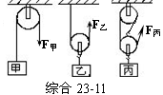
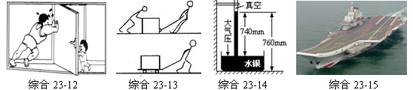

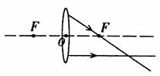
三、作图题(每图1分,共5分)
- （1）在图中,一个小球正在下沉，请用力的示意图画出木球所受到的各力。
（2）正在足球场上滚动的足球，请画出足球受力的示意图。
（3）O是杠杆的支点，画出力的力臂，并用字母L表示。
（4）已知阻力F₂ 的方向，以及动力F₁的力臂，在图中补全F₂的力臂以及动力F₁。
（5）光SA平行于主光轴，SB过左焦点，请画出这两条光线通过凸透镜后出射光线。
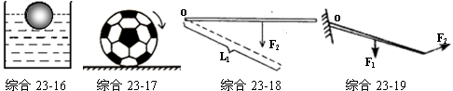
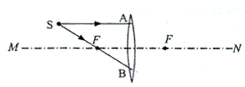

四、实验探究题(每空1分,共9分)
- 在“探究凸透镜成像规律”的实验中：
（1）由图甲可知，该凸透镜的焦距是 cm。
（2）如图乙所示，若想在光屏上（光屏未画出）得到烛焰清晰放大的实像，则烛焰应位于透镜左侧a、b、c、d四个位置中的__________位置。
（3）小明在给兄弟班级照毕业像时，发现两旁还有同学没有进入观景框内，他应将照相机 (填“靠近”或“远离”)被拍照的同学，才能在观景框内看到全班同学清晰的画面。
（4）小明进一步学习知道了眼球的成像原理。一束来自远处的光经眼球的角膜和晶状体折射后所成的像落在视网膜 （填“前”或“后”），这就是近视眼，矫正方法是戴一副由 （填“凸”或“凹”）透镜片做的眼镜。
- 如图所示，有两只相同的烧杯，分别盛有体积相同的水和酒精，但没有标签，小宇采用闻气味的方法判断出无气味的是水。小慧则采用压强计进行探究：
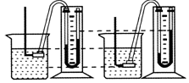
（1）若压强计的气密性很差，用手指不论轻压还是重压橡皮膜时，发现U形管两边液柱的高度差变化＿＿＿＿（选填“大”或“小”）。小慧把调节好的压强计放在空气中时，U形管两 边的液面应该＿＿＿＿。
（2）小慧把金属盒分别浸入到两种液体中如图甲、乙所示，发现图甲中U形管两边的液柱高度差较小，认为甲烧杯中盛的是酒精。他的结论是不可靠的，因为没有控制金属盒在液体中的＿＿＿＿相同。
（3）小慧发现在同种液体中，金属盒离液面的距离越深，U形管两边液柱的高度差就越 大，表示液体的压强越＿＿＿＿。
- 小慧在进行研究杠杆平衡条件实验中，
（1）调节杠杆两端的平衡螺母，使杠杆在水平位置平衡；这样做的目的是＿＿＿＿＿。
（2）小慧同学进行正确的实验操作后，得到的数据为F₁＝6N、L₁＝20cm、F₂＝4N和L₂＝30cm。该同学根据这些数据能否得出探究结论? ＿＿＿。理由：＿＿＿＿＿＿＿＿。
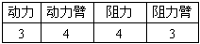
（3）表是小慧得到的一组实验数据，由此她得出 “动力＋动力臂＝阻力＋阻力臂”的结论。你认为她的实验结论是否正确?如果不正确，造成错误的原因是：＿＿＿＿＿＿＿＿＿＿＿＿＿＿＿。

五、计算题(4分+4分+4分，共12分)
- 电动自行车轻便、实用、无污染，很受人们喜爱．若某人骑电动自行车在一段平直的公路上匀速行驶了150m，用时30s，电动自行车的牵引力为20N，在此过程中：
（1）电动自行车速度的大小；
（2）牵引力所做的功；
（3）牵引力做功的功率．

- 4月23日，是中国海军建军60周年纪念日，举行海上阅兵仪式，展示了中国海军的军威。如图所示是海上阅兵的部分场景，其中参加演习的某艘军舰排水量为3000吨。请你回答以下问题（海水的密度视为水的密度）：
（1）在海面下3m深处，海水对该该船体产生的压强。
（2）当这艘军舰满载行驶时受到的浮力是多少N ?
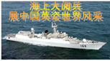
（3）卸下一批装备后，这艘军舰排开水的体积减少50m³，那么卸下的这批装备的质量是多少kg？

- 如图所示是迫击炮供弹车。钢缆绳以大小为100N的拉力F使炮弹匀速升高2m，若炮弹重为150N，求：
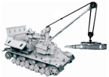
（1）滑轮组提升炮弹所做的有用功；
（2）拉力F做的总功；
（3）滑轮组的机械效率。

野三关镇初级中学八年级下册物理期末测试题五
参考答案
一、选择题（每题2分，共24分）
BDBAD BCADD BD

二、填空题（每空1分，共16分）
- 倒立缩小的实像
- 8 上浮
- 1 2.5×10³
- 51 17 27
- 作用点 滚动摩擦
- 小 74 托里拆利
- 1600 160
- 6:7

三、作图题(每图1分,共5分)

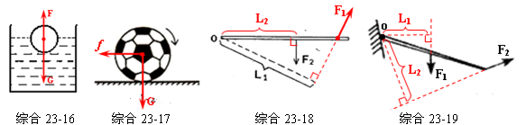
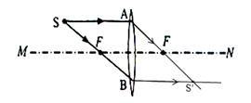

四、实验探究题(每空1分,共13分)
- （1）15.0
（2）c
（3）远离
（4）前 凹
- （1）小 相平
（2）深度
（3）大
- （1）能较方便测量力臂
（2）不能 实验田次数太少，存在偶然性
（3）将不同的物理量相加减

五、计算题(4分+4分+4分，共12分)
- 解：（1）v＝$F_{浮}=ρ_{水}{\text{gV}}_{排}$＝$V_{排}=\frac{F_{浮}}{ρ_{水}g}=\frac{5N}{1\text{.}0×{\text{10}}^{3}{\text{kg}}/{m^{3}}×\text{10}N/{\text{kg}}}=5×{\text{10}}^{−4}m^{3}$＝5m/s
（2）W＝F s＝20N×150m＝3000J
（3）P＝$V_{\text{金属}}=V_{排}=5×{\text{10}}^{−4}m^{3}$＝$m_{\text{金属}}=\frac{G_{\text{金属}}}{g}=\frac{\text{39}N}{\text{10}N/{\text{kg}}}=3\text{.}9\text{kg}$＝100W
或P＝F v＝20N×5m/s＝100W
- 解：（1）P ＝ρ g h ＝1.0×10³ kg/m³×10N/kg×3m ＝3.0×10⁴ Pa
（2）军舰满载时受到的浮力等于军舰排开的水重，即：
F_{浮} ＝G_{排} ＝m_{排}g ＝3.0×10⁶ kg×10N/kg ＝3.0×10⁷ N
（3）卸下的这批装备的重力等于军舰减少的浮力：
G_{卸} ＝F_{浮减少} ＝ρ_{水}G_{排减少}g ＝1.0×10³ kg/m³×50m³×10N/kg
＝5.0×10⁵ N
m_{卸} ＝$ρ_{\text{金属}}=\frac{m_{\text{金属}}}{V_{\text{金属}}}=\frac{3\text{.}9\text{kg}}{5×{\text{10}}^{−4}m^{3}}=7\text{.}8×{\text{10}}^{3}{\text{kg}}/{m^{3}}$＝$\frac{F}{S}$＝5.0×10⁴ kg
- 解：（1）W_{有用}＝Gh＝150N×2m＝300J
（2）S ＝ nh ＝2×2m＝4m
W_{总}＝FS＝100N×4m＝400J
（3）η＝$\frac{G}{S}$＝$\frac{3\text{.}2×{\text{10}}^{4}N}{0\text{.}5m^{2}}$＝75%

